*Svensk Potatis presenterar nya favoritrecept med utvalda potatissorter i säsong varje månad. Månadens recept i januari presenteras av Anders Eriksson som var finalist i tävlingen Sveriges Bästa Potatisrecept. Alla bilder och recept är fria för publicering.*

**Månadens recept januari 2015: Magisk potatispuré**

Receptmakare: Anders Eriksson  
  
**Ett hederligt gammalt potatismos kan enkelt nå magiska höjder genom att ge det lite mera tid, pressa genom sil, och att använda lite bättre råvaror, välj en extra god potatissort.**

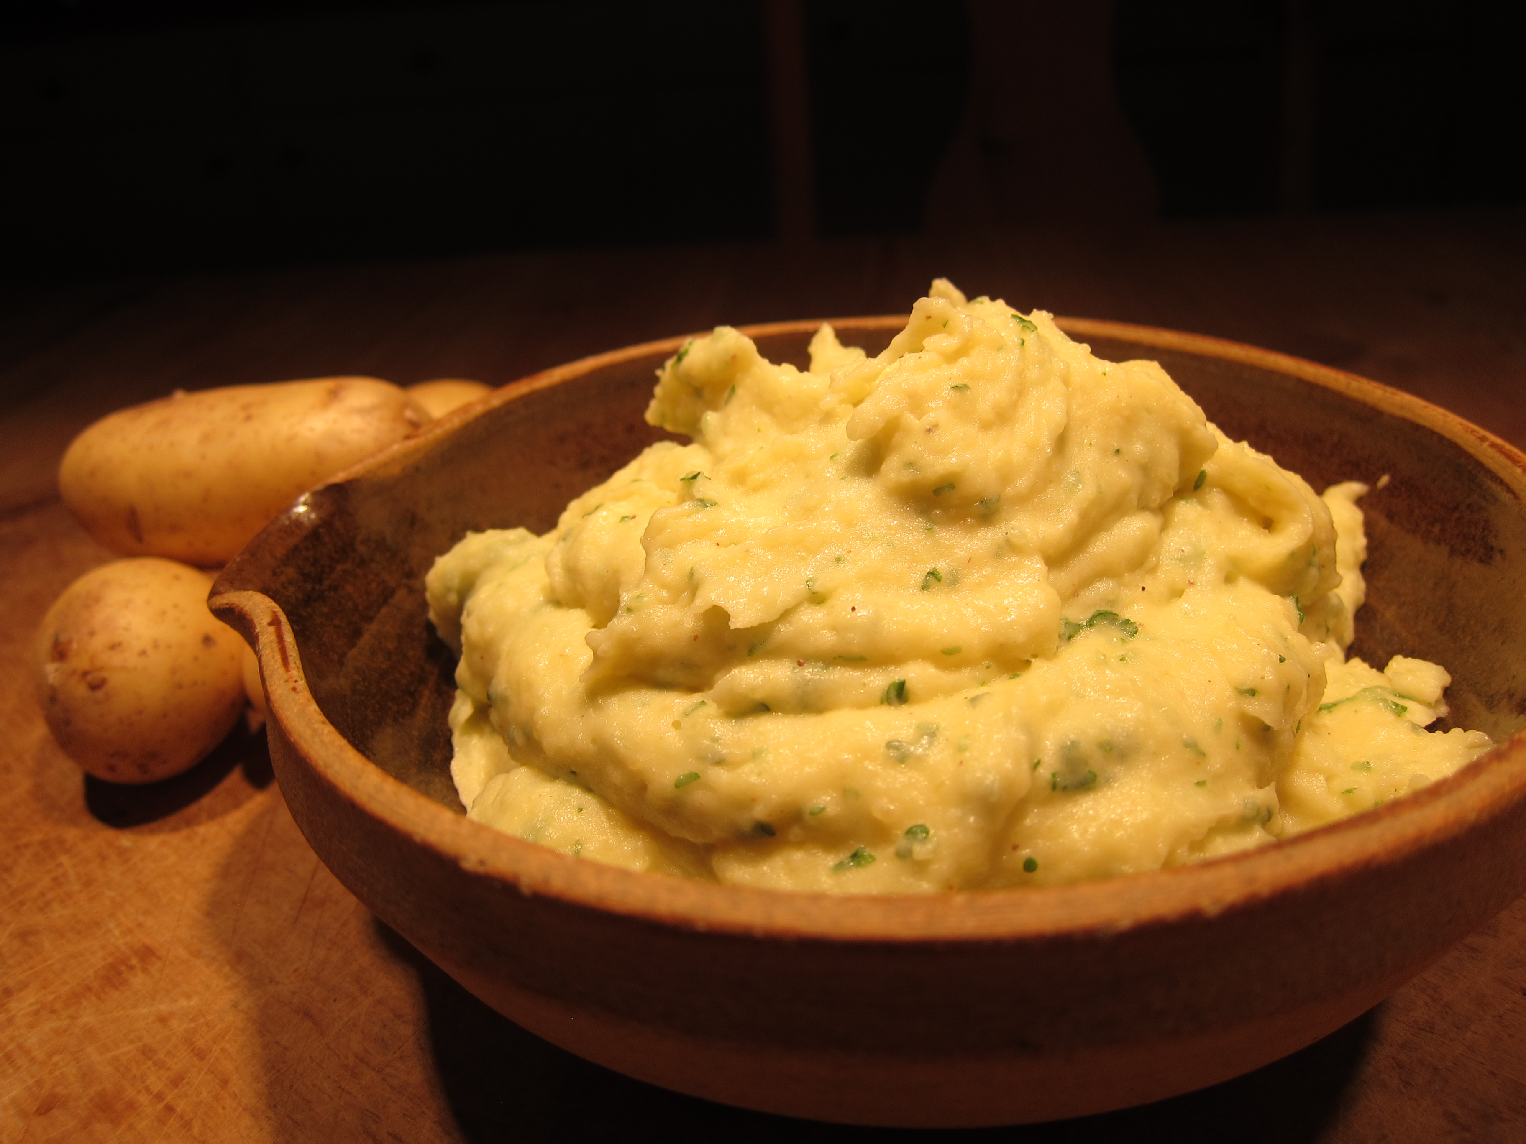**Purén kan enkelt förändras i smaken med små medel, att pressa i en lime, blanda i finhackad persilja eller varför inte finhackad mandel eller pinjenötter. Som sagt, potatispuré är magiskt!**  
  
  
**Magisk potatispuré**4 personer

900 gr Potatis, välj din favoritsort  
2 dl Grädde  
1 st Ägg  
1 kruka Persilja, *hackad*1st LimeSmörOlivolja1 tsk MuskotNågra droppar TryffeloljaSalt, Vitpeppar

**Gör så här:**  
Skala och koka potatisen mjuk, ca 20 min, pressa potatisen genom en finmaskig sil och blanda i grädde, ägg, persilja, muskot, tryffelolja, lite rapsolja och en klick smör. Salta och peppra.

Servera gärna tillsammans med en stekt torskrygg med brynt smör, limeklyftor och en god sallad.

Kontaktperson: AnnaKarin Hamilton, [annakarin@svenskpotatis.se](mailto:annakarin@svenskpotatis.se) 0705 – 34 90 63